Ваштехнадзор

Стройфонд

Результаты оперативного контроля с помощью тепловизора
Оконные и дверные конструкции
Составлено для:

--------------
Егорьевское шоссе

Содержание
IR000028.IS2 3
IR000029.IS2 5
IR000030.IS2 7
IR000031.IS2 9
IR000032.IS2 11
IR000033.IS2 13
IR000034.IS2 15
IR000035.IS2 17

 |  | Проверил:
Дата проверки: | 01.11.2014 15:07:10 | Зона
Местоположение |  | Компас
Описание |  | Погодные условия:
Температура воздуха в помещении |  | Температура наружного воздуха
Относительная влажность в помещении: |  | Относительная влажность вне помещения:
Точка росы (в помещении): |  | Скорость ветра
Проблема |  | Приоритет ремонта:
Коэффициент излучения: | 0,95 | Отраженная температура: | 22,0 °C
Производитель камеры | Fluke Thermography | Камера: | Ti105-13120426

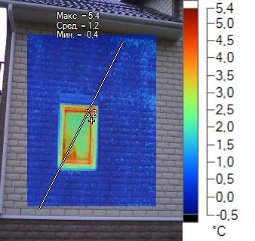  IR000028.IS2 |  | 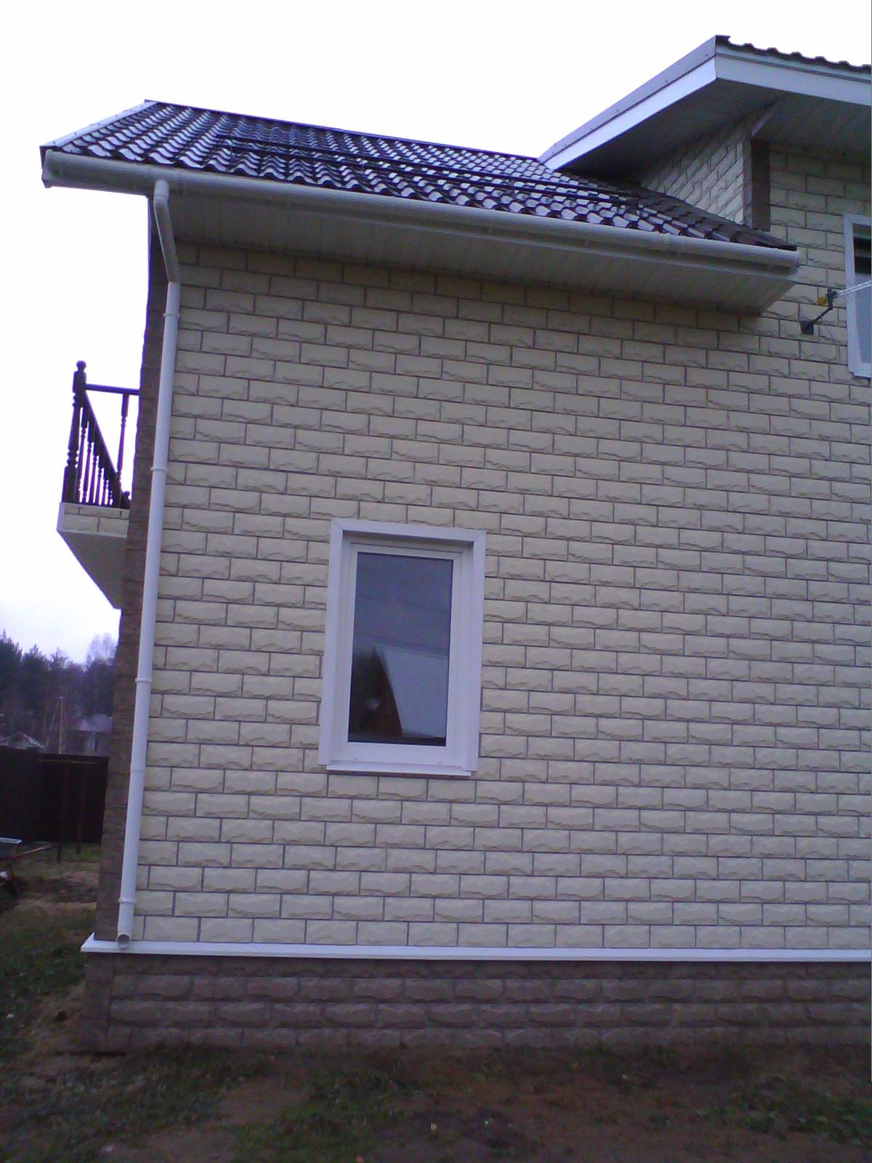  Изображение в видимом свете
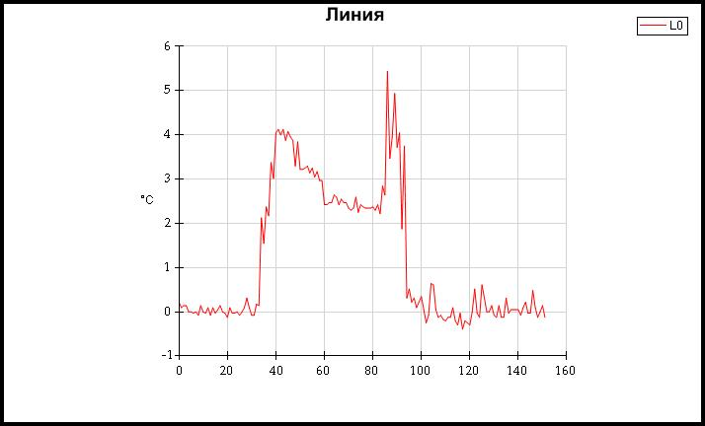
График

Информация об изображении
Передача | 1,00
Средняя температура | 0,4°C
Границы изображения | -0,5°C до 5,4°C
Модель камеры | Ti105
Размер ИК-датчика | 120 x 160
Версия DSP | 1.0.64
Время изображения | 01.11.2014 15:07:10
Местонахождение файла | C:\ Users\ user\ Desktop\ флюк\ 100FLUKE\ IR000028.IS2
Диапазон калибровки | -10,0°C до 250,0°C

Маркеры основного изображения
Имя | Сред. | Мин. | Макс. | Koэффициент излучения | Фон | Станд. откл.
L0 | 1,2°C | -0,4°C | 5,4°C | 0,95 | 22,0°C | 1,54

Имя | Температура | Koэффициент излучения | Фон
Центральная точка | 3,2°C | 0,95 | 22,0°C

 |  | Проверил:
Дата проверки: | 01.11.2014 15:07:40 | Зона
Местоположение |  | Компас
Описание |  | Погодные условия:
Температура воздуха в помещении |  | Температура наружного воздуха
Относительная влажность в помещении: |  | Относительная влажность вне помещения:
Точка росы (в помещении): |  | Скорость ветра
Проблема |  | Приоритет ремонта:
Коэффициент излучения: | 0,95 | Отраженная температура: | 22,0 °C
Производитель камеры | Fluke Thermography | Камера: | Ti105-13120426

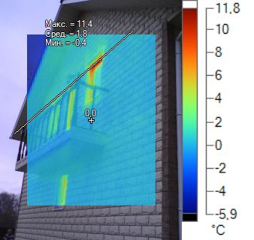  IR000029.IS2 |  | 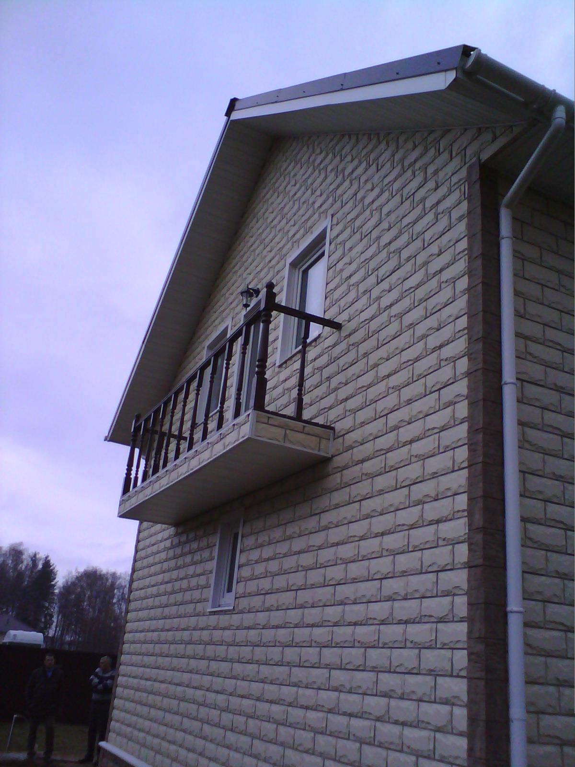  Изображение в видимом свете
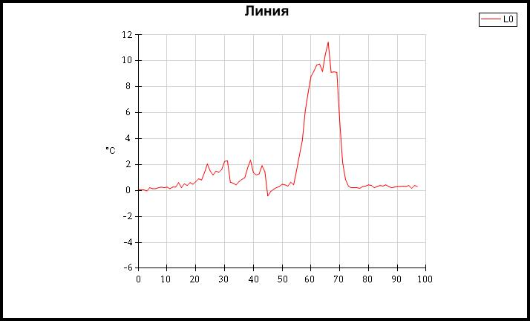
График

Информация об изображении
Передача | 1,00
Средняя температура | 0,2°C
Границы изображения | -5,9°C до 11,8°C
Модель камеры | Ti105
Размер ИК-датчика | 120 x 160
Версия DSP | 1.0.64
Время изображения | 01.11.2014 15:07:40
Местонахождение файла | C:\ Users\ user\ Desktop\ флюк\ 100FLUKE\ IR000029.IS2
Диапазон калибровки | -10,0°C до 250,0°C

Маркеры основного изображения
Имя | Сред. | Мин. | Макс. | Koэффициент излучения | Фон | Станд. откл.
L0 | 1,8°C | -0,4°C | 11,4°C | 0,95 | 22,0°C | 2,92

Имя | Температура | Koэффициент излучения | Фон
Центральная точка | 0,0°C | 0,95 | 22,0°C

 |  | Проверил:
Дата проверки: | 01.11.2014 15:08:17 | Зона
Местоположение |  | Компас
Описание |  | Погодные условия:
Температура воздуха в помещении |  | Температура наружного воздуха
Относительная влажность в помещении: |  | Относительная влажность вне помещения:
Точка росы (в помещении): |  | Скорость ветра
Проблема |  | Приоритет ремонта:
Коэффициент излучения: | 0,95 | Отраженная температура: | 22,0 °C
Производитель камеры | Fluke Thermography | Камера: | Ti105-13120426

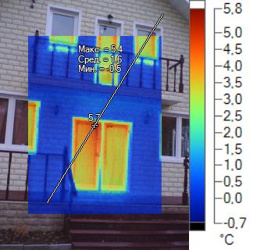  IR000030.IS2 |  | 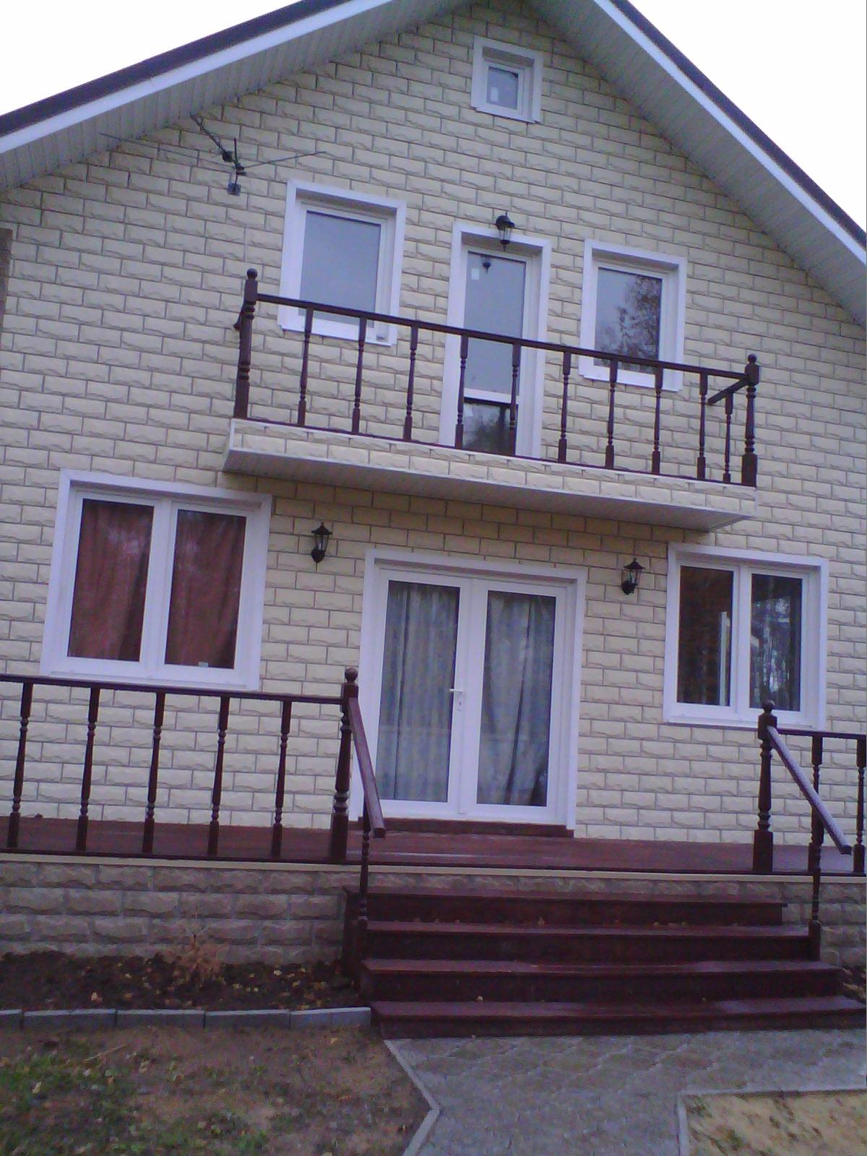  Изображение в видимом свете
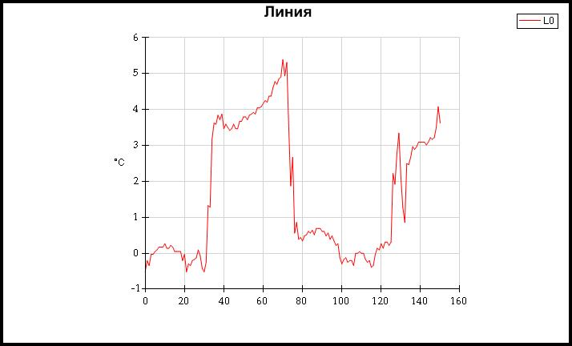
График

Информация об изображении
Передача | 1,00
Средняя температура | 1,0°C
Границы изображения | -0,7°C до 5,8°C
Модель камеры | Ti105
Размер ИК-датчика | 120 x 160
Версия DSP | 1.0.64
Время изображения | 01.11.2014 15:08:17
Местонахождение файла | C:\ Users\ user\ Desktop\ флюк\ 100FLUKE\ IR000030.IS2
Диапазон калибровки | -10,0°C до 250,0°C

Маркеры основного изображения
Имя | Сред. | Мин. | Макс. | Koэффициент излучения | Фон | Станд. откл.
L0 | 1,6°C | -0,5°C | 5,4°C | 0,95 | 22,0°C | 1,80

Имя | Температура | Koэффициент излучения | Фон
Центральная точка | 5,7°C | 0,95 | 22,0°C

 |  | Проверил:
Дата проверки: | 01.11.2014 15:08:42 | Зона
Местоположение |  | Компас
Описание |  | Погодные условия:
Температура воздуха в помещении |  | Температура наружного воздуха
Относительная влажность в помещении: |  | Относительная влажность вне помещения:
Точка росы (в помещении): |  | Скорость ветра
Проблема |  | Приоритет ремонта:
Коэффициент излучения: | 0,95 | Отраженная температура: | 22,0 °C
Производитель камеры | Fluke Thermography | Камера: | Ti105-13120426

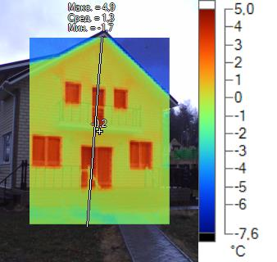  IR000031.IS2 |  | 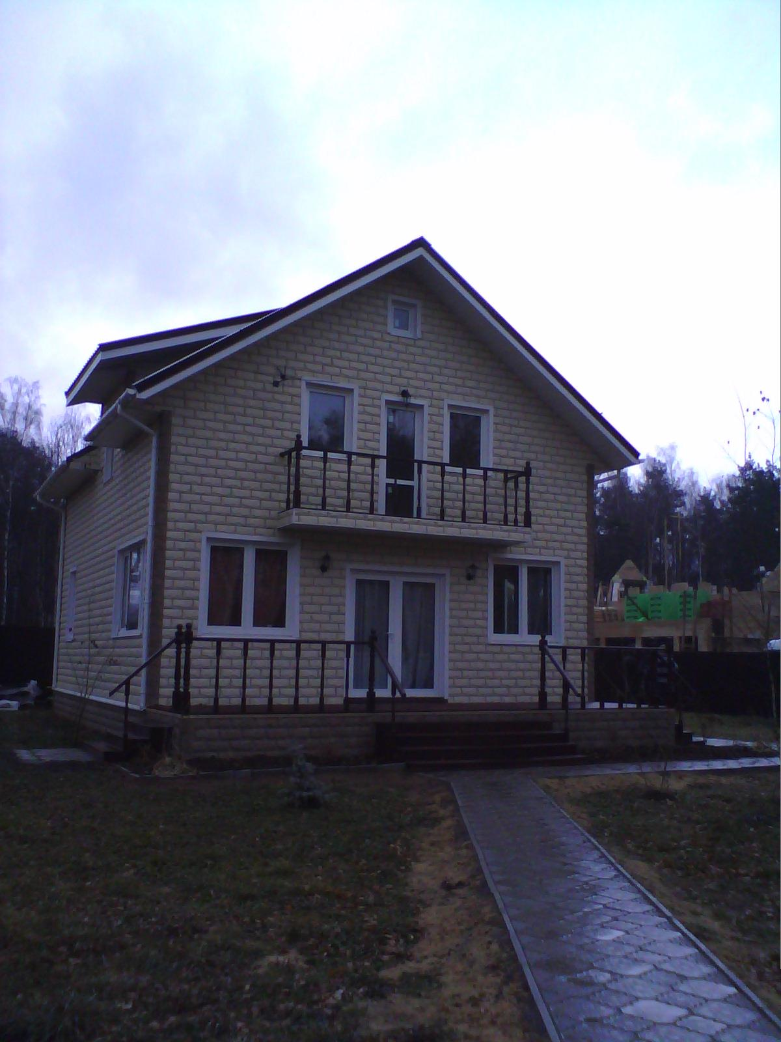  Изображение в видимом свете
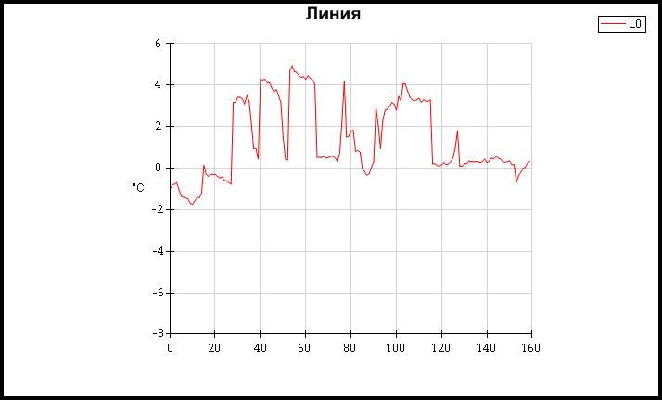
График

Информация об изображении
Передача | 1,00
Средняя температура | -0,3°C
Границы изображения | -7,6°C до 5,0°C
Модель камеры | Ti105
Размер ИК-датчика | 120 x 160
Версия DSP | 1.0.64
Время изображения | 01.11.2014 15:08:42
Местонахождение файла | C:\ Users\ user\ Desktop\ флюк\ 100FLUKE\ IR000031.IS2
Диапазон калибровки | -10,0°C до 250,0°C

Маркеры основного изображения
Имя | Сред. | Мин. | Макс. | Koэффициент излучения | Фон | Станд. откл.
L0 | 1,3°C | -1,7°C | 4,9°C | 0,95 | 22,0°C | 1,83

Имя | Температура | Koэффициент излучения | Фон
Центральная точка | -0,2°C | 0,95 | 22,0°C

 |  | Проверил:
Дата проверки: | 01.11.2014 15:09:26 | Зона
Местоположение |  | Компас
Описание |  | Погодные условия:
Температура воздуха в помещении |  | Температура наружного воздуха
Относительная влажность в помещении: |  | Относительная влажность вне помещения:
Точка росы (в помещении): |  | Скорость ветра
Проблема |  | Приоритет ремонта:
Коэффициент излучения: | 0,95 | Отраженная температура: | 22,0 °C
Производитель камеры | Fluke Thermography | Камера: | Ti105-13120426

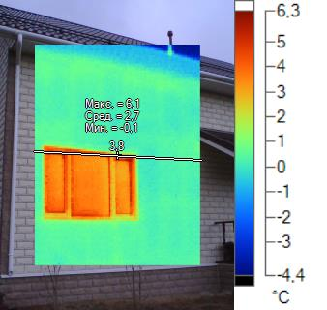  IR000032.IS2 |  | 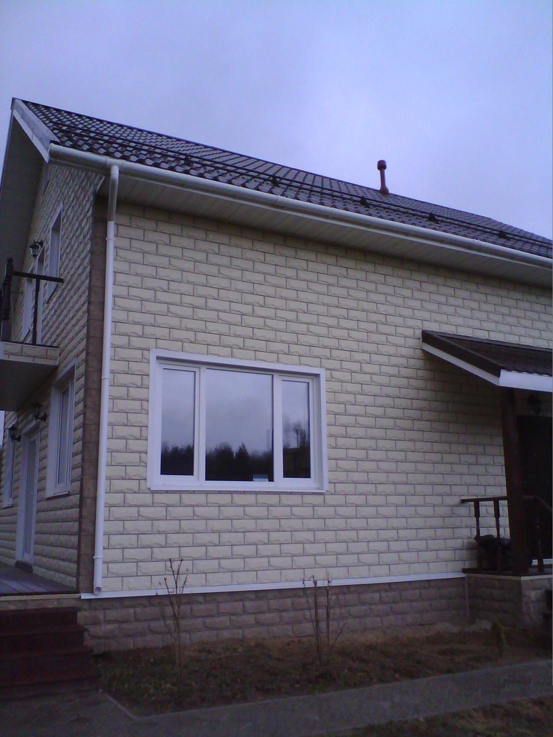  Изображение в видимом свете
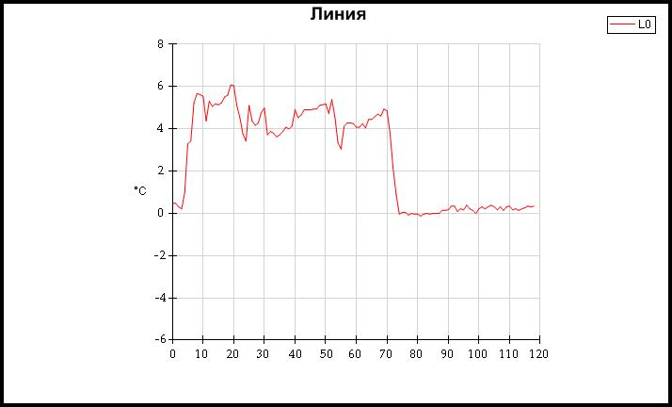
График

Информация об изображении
Передача | 1,00
Средняя температура | 0,8°C
Границы изображения | -4,4°C до 6,3°C
Модель камеры | Ti105
Размер ИК-датчика | 120 x 160
Версия DSP | 1.0.64
Время изображения | 01.11.2014 15:09:26
Местонахождение файла | C:\ Users\ user\ Desktop\ флюк\ 100FLUKE\ IR000032.IS2
Диапазон калибровки | -10,0°C до 250,0°C

Маркеры основного изображения
Имя | Сред. | Мин. | Макс. | Koэффициент излучения | Фон | Станд. откл.
L0 | 2,7°C | -0,1°C | 6,1°C | 0,95 | 22,0°C | 2,23

Имя | Температура | Koэффициент излучения | Фон
Центральная точка | 3,8°C | 0,95 | 22,0°C

 |  | Проверил:
Дата проверки: | 01.11.2014 15:09:32 | Зона
Местоположение |  | Компас
Описание |  | Погодные условия:
Температура воздуха в помещении |  | Температура наружного воздуха
Относительная влажность в помещении: |  | Относительная влажность вне помещения:
Точка росы (в помещении): |  | Скорость ветра
Проблема |  | Приоритет ремонта:
Коэффициент излучения: | 0,95 | Отраженная температура: | 22,0 °C
Производитель камеры | Fluke Thermography | Камера: | Ti105-13120426

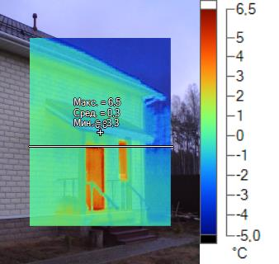  IR000033.IS2 |  | 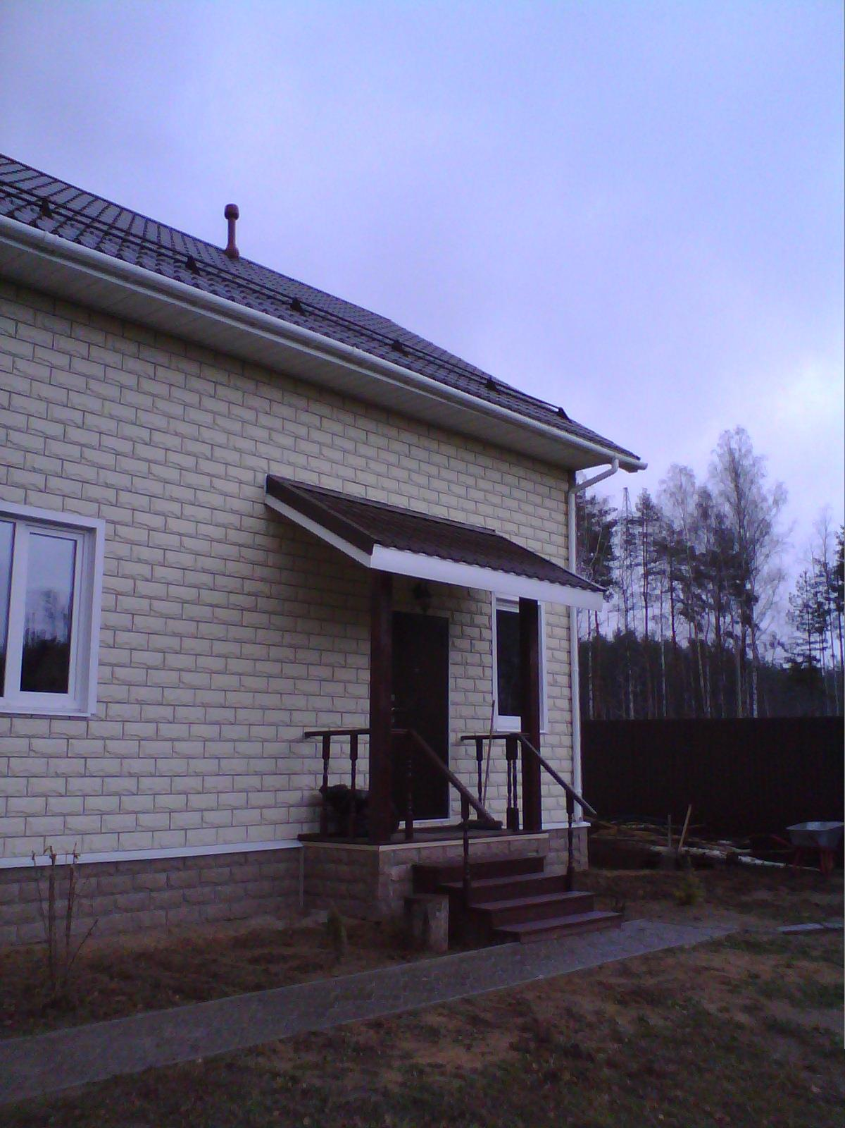  Изображение в видимом свете
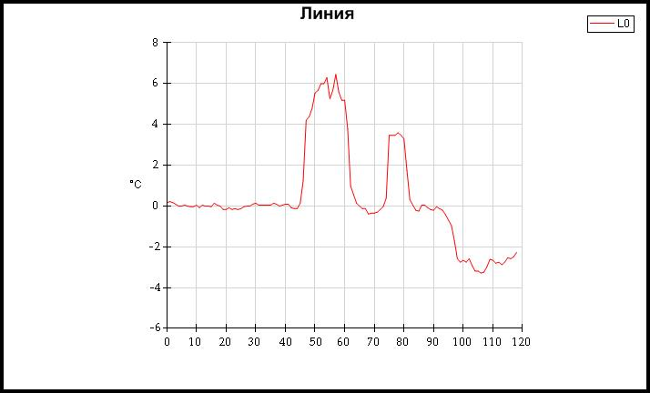
График

Информация об изображении
Передача | 1,00
Средняя температура | -0,7°C
Границы изображения | -5,0°C до 6,5°C
Модель камеры | Ti105
Размер ИК-датчика | 120 x 160
Версия DSP | 1.0.64
Время изображения | 01.11.2014 15:09:32
Местонахождение файла | C:\ Users\ user\ Desktop\ флюк\ 100FLUKE\ IR000033.IS2
Диапазон калибровки | -10,0°C до 250,0°C

Маркеры основного изображения
Имя | Сред. | Мин. | Макс. | Koэффициент излучения | Фон | Станд. откл.
L0 | 0,3°C | -3,3°C | 6,5°C | 0,95 | 22,0°C | 2,38

Имя | Температура | Koэффициент излучения | Фон
Центральная точка | -0,8°C | 0,95 | 22,0°C

 |  | Проверил:
Дата проверки: | 01.11.2014 15:09:53 | Зона
Местоположение |  | Компас
Описание |  | Погодные условия:
Температура воздуха в помещении |  | Температура наружного воздуха
Относительная влажность в помещении: |  | Относительная влажность вне помещения:
Точка росы (в помещении): |  | Скорость ветра
Проблема |  | Приоритет ремонта:
Коэффициент излучения: | 0,95 | Отраженная температура: | 22,0 °C
Производитель камеры | Fluke Thermography | Камера: | Ti105-13120426

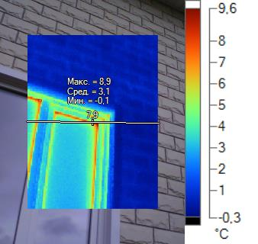  IR000034.IS2 |  | 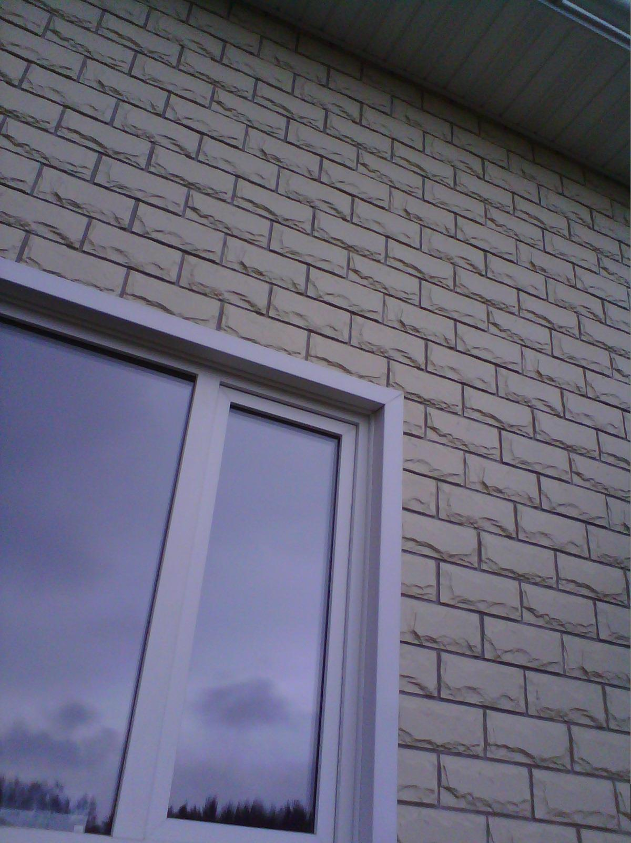  Изображение в видимом свете
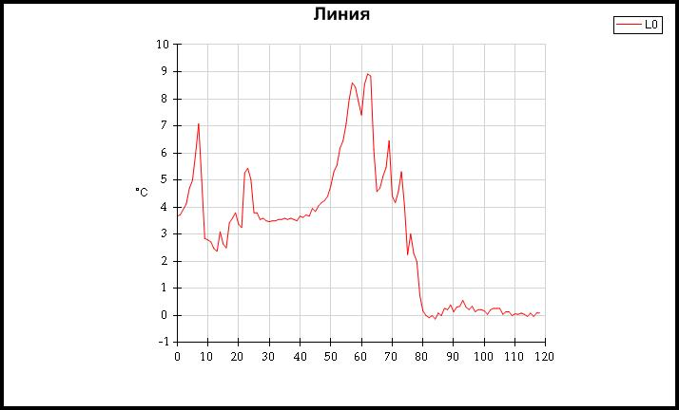
График

Информация об изображении
Передача | 1,00
Средняя температура | 1,8°C
Границы изображения | -0,3°C до 9,6°C
Модель камеры | Ti105
Размер ИК-датчика | 120 x 160
Версия DSP | 1.0.64
Время изображения | 01.11.2014 15:09:53
Местонахождение файла | C:\ Users\ user\ Desktop\ флюк\ 100FLUKE\ IR000034.IS2
Диапазон калибровки | -10,0°C до 250,0°C

Маркеры основного изображения
Имя | Сред. | Мин. | Макс. | Koэффициент излучения | Фон | Станд. откл.
L0 | 3,1°C | -0,1°C | 8,9°C | 0,95 | 22,0°C | 2,49

Имя | Температура | Koэффициент излучения | Фон
Центральная точка | 7,9°C | 0,95 | 22,0°C

 |  | Проверил:
Дата проверки: | 01.11.2014 15:10:07 | Зона
Местоположение |  | Компас
Описание |  | Погодные условия:
Температура воздуха в помещении |  | Температура наружного воздуха
Относительная влажность в помещении: |  | Относительная влажность вне помещения:
Точка росы (в помещении): |  | Скорость ветра
Проблема |  | Приоритет ремонта:
Коэффициент излучения: | 0,95 | Отраженная температура: | 22,0 °C
Производитель камеры | Fluke Thermography | Камера: | Ti105-13120426

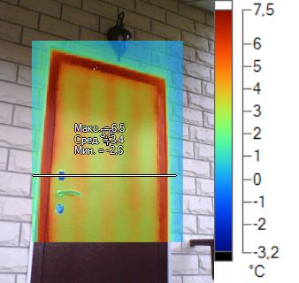  IR000035.IS2 |  | 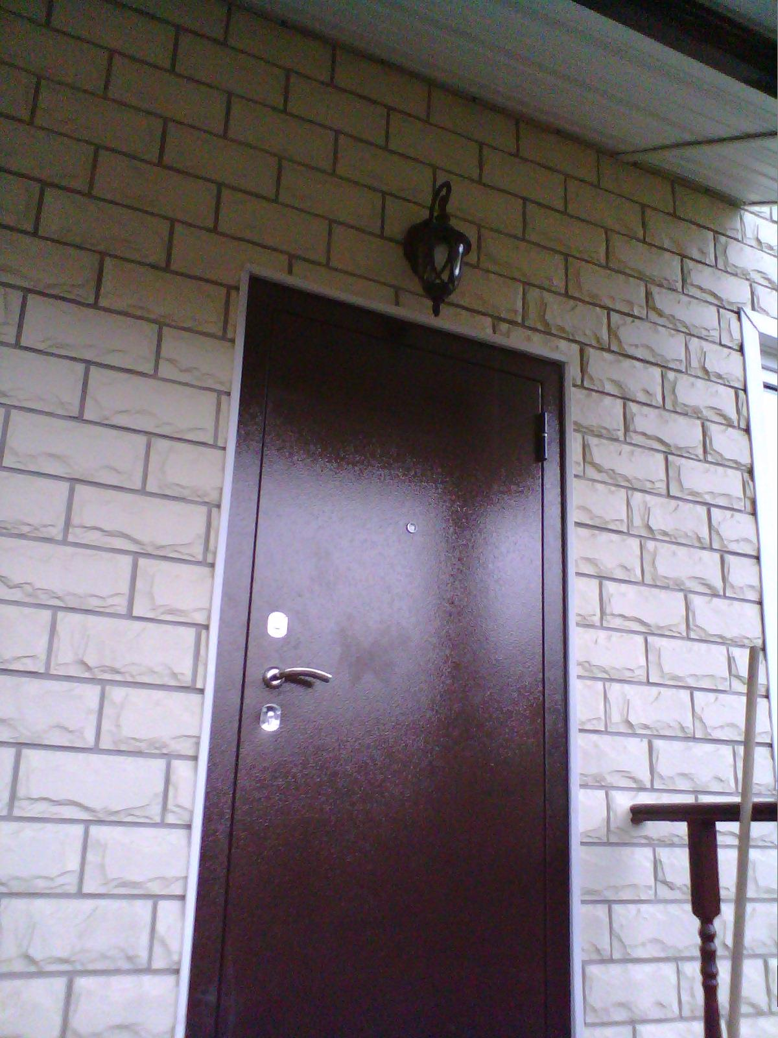  Изображение в видимом свете
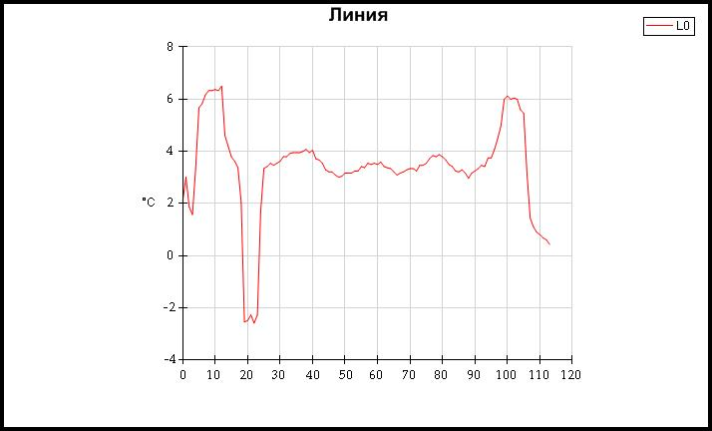
График

Информация об изображении
Передача | 1,00
Средняя температура | 3,3°C
Границы изображения | -3,2°C до 7,5°C
Модель камеры | Ti105
Размер ИК-датчика | 120 x 160
Версия DSP | 1.0.64
Время изображения | 01.11.2014 15:10:07
Местонахождение файла | C:\ Users\ user\ Desktop\ флюк\ 100FLUKE\ IR000035.IS2
Диапазон калибровки | -10,0°C до 250,0°C

Маркеры основного изображения
Имя | Сред. | Мин. | Макс. | Koэффициент излучения | Фон | Станд. откл.
L0 | 3,4°C | -2,6°C | 6,5°C | 0,95 | 22,0°C | 1,75

Имя | Температура | Koэффициент излучения | Фон
Центральная точка | 3,8°C | 0,95 | 22,0°C

